МИНИСТЕРСТВО ОБРАЗОВАНИЯ, НАУКИ И МОЛОДЁЖИ
РЕСПУБЛИКИ КРЫМ

Муниципальное общеобразовательное учреждение
«НОВОСТЕПНОВСКАЯ ШКОЛА»
Джанкойского района Республики Крым

Всероссийский конкурс юных аграриев «Юннат»

Направление: Будущие аграрии России
Номинация: Современные технологии
в агрономии

ВЫРАЩИВАНИЕ ЗЕМЛЯНИКИ САДОВОЙ (КЛУБНИКИ)
НА ПРИУСАДЕБНОМ УЧАСТКЕ
(проект)

Работу выполнил:
Едлерский Сулейман Идрисович, учащийся 10 класса муниципального общеобразовательного учреждения «Новостепновская школа» Джанкойского района Республики Крым
Научные руководители:
Яненко Ольга Аркадьевна, учитель биологии муниципального общеобразовательного учреждения «Новостепновская школа» Джанкойского района Республики Крым; Яненко Виктор Фёдорович, учитель географии муниципального общеобразовательного учреждения «Новостепновская школа» Джанкойского района Республики Крым

Джанкойский район – 2022г.
ТЕЗИСЫ

ВЫРАЩИВАНИЕ ЗЕМЛЯНИКИ САДОВОЙ (КЛУБНИКИ) НА ПРИУСАДЕБНОМ УЧАСТКЕ
Автор: Едлерский Сулейман Идрисович, учащийся 9 класса МОУ «Новостепновская школа» Джанкойского района Республики Крым.
Научные руководители: Яненко Ольга Аркадьевна, учитель биологии МОУ «Новостепновская школа» Джанкойского района Республики Крым;
Яненко Виктор Фёдорович, учитель географии МОУ «Новостепновская школа» Джанкойского района Республики Крым.

В солнечные летние дни, в период ягодного и фруктового изобилия мы совсем не задумываемся о том, что совсем недавно этого изобилия не было. Однако именно весной всем хочется попробовать сладких и ароматных ягод. Ранняя ягодка – самая желанная, самая вкусная. Когда малина и ежевика только начинают цвести, а фрукты далеки от спелости, на грядках полным ходом идет сбор алых ягод земляники садовой, которую в обиходе называют клубникой. Вот потому-то и любят ее все от мала до велика. В сезон клубника буквально разлетается с прилавков. Спрос на эту яркую ягоду растет с каждым годом.
Проблема: обеспечение населения экологически чистой ягодной продукцией (клубникой) высокого качества именно весной, уже в мае месяце, пока остальные плодово-ягодные культуры находятся в стадии цветения и завязывания плодов.
Актуальность проекта. С каждым годом спрос на клубнику среди жителей Крыма растёт. В зимний период на прилавках супермаркетов можно увидеть клубнику, привезённую из тёплых стран. Но для того, чтобы она сохраняла такой привлекательный вид, её обрабатывают различными химикатами, которые вредны для человека. А вкусовые качества даже не стоит сравнивать со свежей ягодой. За счёт того, что её срывают недоспевшую, она не имеет такого вкуса и аромата как свежая ягода. Так почему бы не начать выращивать клубнику дома?
Цель работы: подготовить проект выращивания садовой земляники (клубники) сорта «Клери» на приусадебном участке.
Задачи:
1. Сделать обзор литературы по данной теме.
2. Разработать основные этапы реализации проекта выращивания клубники на приусадебном участке.
3. Составить бизнес-план.
4. Проанализировать результаты по реализации проекта, сформулировать выводы и заключения.
Объектом наших исследований является земляника садовая сорта «Клери».
Предмет исследования: выращивание земляники садовой в открытом грунте на приусадебном участке.
Выводы
1. По данной теме сделан обзор литературы. Выращивание земляники садовой на приусадебном участке является хорошим подспорьем для пополнения семейного бюджета. Это ягода всегда пользуется большим спросом у покупателей, потому что выращена в естественных условиях.
2. Для воплощения данного проекта на практике мы составили бизнес-план и намечены основные этапы и механизмы его реализации.
3. В настоящее время проект находится на завершающей стадии. В этот летне-осенний сезон будет заложена новая плантация земляники садовой сорта Клери на другом участке.
4. В ходе реализации проекта мы убедились в правильности выбранного сорта, потому что действительно Клери - это очень ранний сорт, а если ранней весной его укрыть агроволокном, то спелые ягоды можно массово собирать уже в середине мая месяца.
Заключение
При всех своих минусах и плюсах, выращивание в открытом грунте – это самый верный способ начать бизнес на клубнике. Во-первых, это дешевле, а поэтому менее рискованно. Во-вторых, не нужно обладать какими-либо серьезными познаниями, чтобы засадить поле и собрать первый урожай. Наконец, это позволит попробовать продать ягоду. А сбыт в этом деле, как показывает практика, самый сложный этап. Научившись продавать, можно думать и том, как увеличить объемы производства. На этот счет есть другие, более дорогие, но и более эффективные способы выращивания клубники. Высокая рентабельность и быстрая окупаемость клубничного бизнеса делает его достаточно привлекательным для начинающих фермеров. Выгодность выращивания этой ягоды на продажу очевидна.
Способ выращивания ягод клубники в открытом грунте не требует больших вложений (не нужно построек в виде теплиц или гидропонных установок). Начать можно хоть с собственного огорода, а затем, по мере необходимости либо арендовать участок, либо его выкупить. Основные вложения: удобрения, посадочный материал и капельный полив. Технология проста и понятна. Немного литературы – и можно получить неплохой урожай. Клубника, выращенная на открытом грунте, получается сочной, сладкой и более «естественной». Реализовать такой товар гораздо проще.

ОГЛАВЛЕНИЕ
ВВЕДЕНИЕ_________________________________________________________________________5

РАЗДЕЛ 1. Обзор литературы ______________________________________________ 6
1.1. Как появился сорт и его характерные особенности ________________________6
1.2. Достоинства и недостатки сорта Клери _________________________________8
1.3. Оптимальные сроки посадки __________________________________________ 8
1.4. Способы размножения Клери__________________________________________9
1.5. Немного о пользе плодов земляники садовой ___________________________10
РАЗДЕЛ 2. Механизмы и этапы реализации проекта__________________________ 11
РАЗДЕЛ 3. Бизнес-план ___________________________________________________12
РАЗДЕЛ 4. Результаты по реализации проекта________________________________ 13
РАЗДЕЛ 5. Практическая значимость _______________________________________15
ВЫВОДЫ_________________________________________________________________________16
ЗАКЛЮЧЕНИЕ __________________________________________________________16
СПИСОК ИСПОЛЬЗОВАННЫХ ИСТОЧНИКОВ__________________________________17
ПРИЛОЖЕНИЯ ________________________________________________18

ВВЕДЕНИЕ
В солнечные летние дни, в период ягодного и фруктового изобилия мы совсем не задумываемся о том, что совсем недавно этого изобилия не было. Однако именно весной всем хочется попробовать сладких и ароматных ягод. Ранняя ягодка – самая желанная, самая вкусная. Когда малина и ежевика только начинают цвести, а фрукты далеки от спелости, на грядках полным ходом идет сбор алых ягод земляники садовой, которую в обиходе называют клубникой. Вот потому-то и любят ее все от мала до велика. В сезон клубника буквально разлетается с прилавков. Спрос на эту яркую ягоду растет с каждым годом.
В настоящее время в связи с введением экономических санкций против нашей страны, бизнес по производству сельхозпродукции обрел второе дыхание. Отечественные фрукты и овощи стали все чаще появляться на прилавках крупных торговых сетей, а прибыль частных подсобных хозяйств ощутимо увеличилась. А вот производство спелой и сочной клубники пока что мало освоено предпринимателями. Высокая рентабельность и быстрая окупаемость клубничного бизнеса делает его достаточно привлекательным для начинающих фермеров. Выгодность выращивания этой ягоды на продажу очевидна.
Наш проект как раз и решает проблему обеспечения населения экологически чистой ягодной продукцией (клубникой) высокого качества именно весной, уже в мае месяце, пока остальные плодово-ягодные культуры находятся в стадии цветения и завязывания плодов.
Актуальность проекта. С каждым годом спрос на клубнику среди жителей Крыма растёт. В зимний период на прилавках супермаркетов можно увидеть клубнику, привезённую из тёплых стран. Но для того, чтобы она сохраняла такой привлекательный вид, её обрабатывают различными химикатами, которые вредны для человека. А вкусовые качества даже не стоит сравнивать со свежей ягодой. За счёт того, что её срывают недоспевшую, она не имеет такого вкуса и аромата как свежая ягода. Так почему бы не начать выращивать клубнику дома?
Цель работы: подготовить проект выращивания садовой земляники (клубники) сорта «Клери» на приусадебном участке.
Задачи:
1. Сделать обзор литературы по данной теме.
2. Разработать основные этапы реализации проекта выращивания клубники на приусадебном участке.
3. Составить бизнес-план.
4. Проанализировать результаты по реализации проекта, сформулировать выводы и заключения.
Объектом наших исследований является земляника садовая сорта «Клери».
Предмет исследования: выращивание земляники садовой в открытом грунте на приусадебном участке.

РАЗДЕЛ 1. ОБЗОР ЛИТЕРАТУРЫ
  - Как появился сорт и его характерные особенности
Садовую землянику Клери вывели итальянские селекционеры из компании «Маццони Групп». Для этого использовались родительские сорта – Onebor и Sweet Charlie. Год создания – 1996. С 1998 года сорт находится под охраной европейского патента. На самом деле Клери – это садовая земляника, но садоводы часто её именуют клубникой из-за большого размера ягод и схожести с клубникой. Этот сорт создавался для северных областей Италии, поэтому больше всего он подходит для южных регионов России и Крыма в том числе.
Краткое ботаническое описание
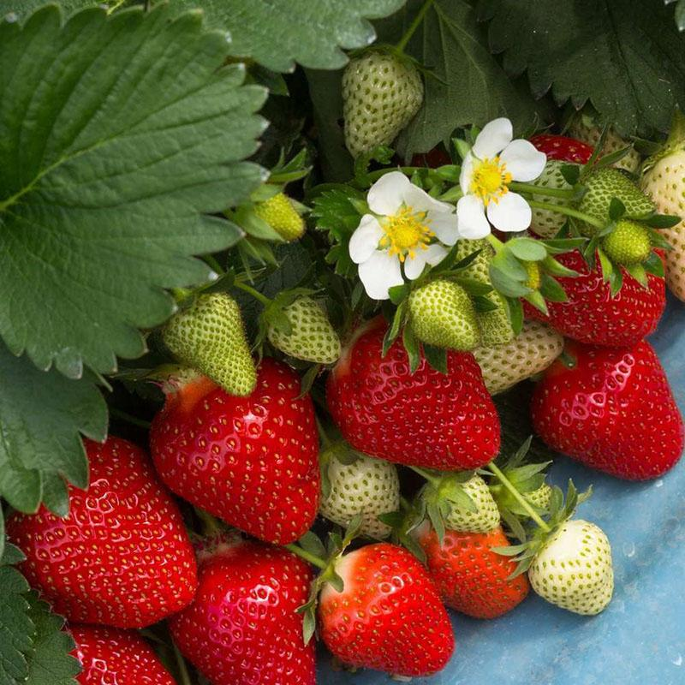
Рис. 1.1.1. Садовая земляника сорта Клери
- Кусты. Высокие и мощные, полураскидистые, с толстыми цветоносами.
- Листья. Большие, блестящие, с длинными черешками. Цвет – тёмно-зелёный.
- Цветки. Цветение обильное, цветки крупные, белоснежные, середина – ярко-жёлтая.
- Плоды. Одинаковые по размеру. Средний вес – 30-40 г. Отдельные экземпляры достигают 50 г. Цвет созревающих ягод – красный, по достижении технической спелости – тёмно-вишнёвый.
Характерные особенности садовой земляники Клери
- Раннеспелый сорт.
- Период сбора – 15-30 дней. Плоды поспевают одновременно, дружно.
- Средняя урожайность – 700 г с куста, с 1 га – 300 ц (30тонн).
- Цветение – начало мая.
- Сорт относится к самоопыляемым, поэтому не нуждается в опылителях. Может выращиваться в теплицах или в открытом грунте.
- Морозостойкость – средняя. Растение неплохо переносит небольшие весенние заморозки.
- Мякоть плотная, пустоты отсутствуют, вкус – сладкий, аромат – земляничный.
- Срок выращивания на одном месте – 4 года. В течение этого времени сорт сохраняет свои сортовые признаки. Далее урожайность падает, а плоды мельчают.
- Растение активно развивается – в течение сезона один материнский куст даёт до 30 розеток. Обилие посадочного материала позволяет без труда размножать сорт.
- Дегустационная оценка 8,3 баллов (из 10).
- Назначение – универсальное.
Хорошие агротехнические характеристики Клери позволяют использовать сорт, как в любительском, так и в промышленном садоводстве.
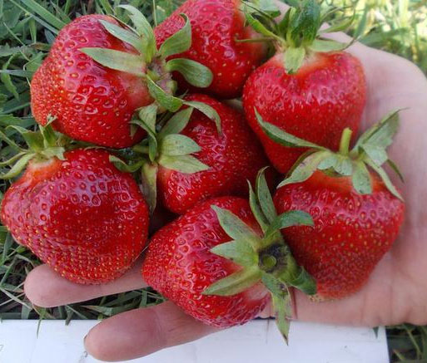
Рис. 1.1.2. Созревшие ягоды
1.2. Достоинства и недостатки сорта Клери
Сорт Клери относится к ремонтантным. Это означает, что он даёт несколько урожаев. При благоприятных обстоятельствах и хорошем уходе садоводы могут снять три урожая ягод. Ремонтантные сорта урожайны, но нуждаются в повышенном внимании. Клери необходима плодородная среда и регулярные подкормки.
Достоинства Клери:
- диетические свойства ягод – в них нет кислоты, поэтому они подходят для употребления при заболеваниях ЖКТ и при повышенной кислотности;
- хорошая транспортабельность – ягоды отлично переносят перевозку, не пускают сок, не текут и не давятся;
- ягоды способны длительно храниться – до 5 суток;
- хорошо переносят морозы;
- нетребовательны к составу почвы;
- высокий иммунитет к болезням корней, средний – к белой и бурой пятнистости;
- возможность самостоятельного размножения – на кустах образуется много усов;
- ягоды даже в дождливые периоды не теряют сахаристости – остаются сладкими;
- дружное созревание ягод.
Недостатки:
- в первый год плодоношения сорт малоурожаен;
- каждые 4 года – обязательная пересадка (сорт Клери сохраняет сортовые признаки в течение четырёх лет, затем он вырождается – падает продуктивность, ягоды становятся мелкими).
- поражается антракнозом;
- при нарушении агротехники (отсутствии подкормок, высадке в малоплодородный грунт), ягоды становятся кислыми.

1.3. Оптимальные сроки посадки
Наилучшие сроки посадки садовой земляники Клери – с начала и до середины августа. При благоприятных погодных условиях, если осень намечается теплой, период высаживания может растянуться до конца сентября. Кусты, высаженные в этот период, качественно укореняются до наступления зимы – это помогает им благополучно пережить низкие температуры. Ещё осенью, на кустах успевают образоваться плодовые почки, дающие урожай летом следующего года. Молодые саженцы успевают сформировать в первый тёплый сезон мощные корни, и на следующий год дают полноценный урожай – ягоды крупные, и их много. В первое лето цветоносы и усы рекомендуется убирать, чтобы растение в первый год жизни не тратило силы на размножение.
Также можно высаживать этот сорт ранней весной, сразу же после таяния снежного покрова – уже в середине-конце марта.
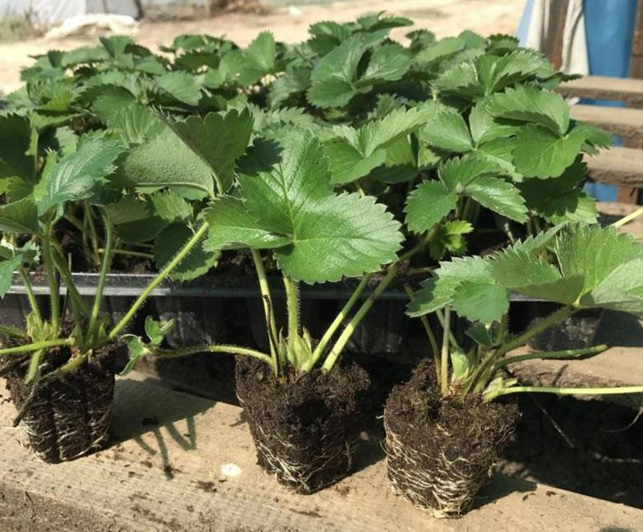
Рис. 1.3.1. Готовая к высадке рассада
Посадка и уход за клубникой сорта Клери не отличаются особой сложностью и требовательностью, что и обеспечило ему широкую популярность среди садоводов. При посадке растения очень важно правильно выбрать и подготовить качественную, здоровую рассаду.
1.4. Способы размножения Клери
Размножается Клери любым из существующих методов:
- Делением куста. Отделяют часть куста с корешками и высаживают в грунт.
- Розетками. Это сорт земляники даёт много усов, но саженцы берут от самых урожайных кустов. Не рекомендуется отделять усы от куста, пока на нём не отрастут корешки – они дают 100% гарантию приживаемости саженца.
- Кассетным методом. Это самый лучший вариант для сорта Клери – эффективный и удобный. Берут от материнских кустов саженцы – на них должно быть по одному листу, а также шпорец от уса 1 см длиной. Саженцы высаживают в кассеты и помещают в теплицу, покрытую агроволокном и затеняющей сеткой, но без плёнки, чтобы облегчить проведение закалки. В теплице должно быть темно. Если правильно выращивать рассаду, то кустики будут готовы к высадке через 25-30 дней.
- Наименее востребован метод размножения семенами – он трудоёмок и не гарантирует сохранение сортовых признаков. Клери высаживают в открытый грунт или в теплицы – этому сорту подходит любой метод выращивания.

1.5. Немного о пользе плодов земляники садовой
Садовая земляника приобрела популярность благодаря превосходному вкусу ягод, лечебных и диетических свойствах, быстроте и легкости размножения. Земляника получила высокую оценку при авитаминозах. Она способна противостоять возбудителям кишечных инфекций и вирусам гриппа, стафилококкам и пневмококкам. Эта ягода в числе рекордсменов по своему шикарному химическому составу. В ней минералы и витамины, богата железом и калием, магнием, марганцем, кальцием и цинком, фосфором и медью, кремнием.
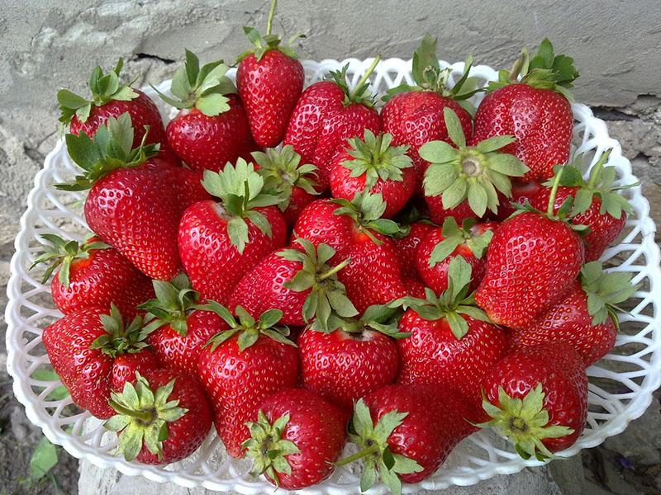

Рис. 1.5.1. Первый урожай
Клубника по праву считается королевой ягод. Вкусная, сочная, сладкая ягода, аромат которой не оставляет равнодушными ни детей, ни взрослых. Сезон клубники начинается в конце мая и длится до июля. Однако такую массовую популярность она завоевала еще и благодаря своим полезным свойствам. Клубника – ценный кладезь витаминов и полезных микро- и макроэлементов, настоящее природное лекарство.
Ягода содержит фолиевую кислоту, клетчатку, каротин, пектин, железо, йод, кальций, фосфор и марганец, фруктовые кислоты и витамины С, бета-каротин, Е, В9, РР. В ней есть большое количество фитохимических веществ, благодаря которым ягода обладает мощным антиоксидантным и противовоспалительным действием. К ним относятся эллаговая кислота и различные флавоноиды, такие как антоцианы, кверцетин, кемпферол и катехин.
Их главная функция – защита наших клеток от повреждения и предотвращение преждевременного старения. Ученые обнаружили, что у женщин, которые съедали более трех порций клубники в неделю, риск сердечного приступа был на 34% ниже, чем у тех, кто ел меньше. Антоцианы, наравне с калием и магнием, делают кровеносные сосуды эластичнее и помогают снизить кровяное давление. Именно они придают ягодам яркие красные и пурпурные оттенки.
В первую очередь ягоду рекомендуется есть для профилактики рака желудочно-кишечного тракта и молочной железы.
Помимо стандартного набора витаминов А, В и Е, ягода отличается повышенным содержанием витамина С (аскорбиновой кислоты в ней больше, чем в лимоне). А он, в свою очередь, участвует в работе всех систем и жизненно важных процессов в организме. И что самое главное – поддерживает наш иммунитет, помогая справиться со многими заболеваниями.

РАЗДЕЛ 2. МЕХАНИЗМЫ И ЭТАПЫ РЕАЛИЗАЦИИ ПРОЕКТА
Земляника садовая сорта Клери растёт на нашем приусадебном участке третий год. Основными механизмами и этапами для реализации проекта по выращиванию земляники садовой на приусадебном участке в открытом грунте являются следующие:
- Выбор участка.
Наш участок занимает площадь 120 кв.м (20м х 6м).

- Выбор сорта клубники и покупка рассады.
Наш выбор пал на сорт садовой земляники Клери. Это раннеспелый сорт с большими сладкими ягодами. Сорт неприхотлив в уходе, высокоустойчив к болезням и вредителям. Рассаду клубники приобрели у знакомых дачников.

- Посадка саженцев.
Саженцы высажены три года назад (в 2019 году) во второй половине августа. Схема посадки ленточная однострочная (один ряд – одна лента). Расстояние между рядами 60 см, в ряду между кустами – 20см. На участке 10 рядов по 20 метров. Всего высажено 1000 кустов клубники, в каждом ряду по 100 саженцев. (ПРИЛОЖЕНИЕ Б, рис. 3-4)
- Уход за саженцами.
Полив, внесение органических удобрений. Полив кустов производится под корень с использованием капельного орошения.

- Защита посадок клубники от вредителей и болезней, а также от сорной растительности.
От вредителей и болезней посадки клубники обрабатывали препаратом «ХОМ». В качестве мульчи использовали тёмную плёнку. С конца марта укрывали посадки агроволокном, что дало возможность получить урожай на две недели раньше.

- Сбор ягод, хранение и реализация.
Массовый сбор урожая производится примерно с 20 мая до середины июня. Собранный урожай хорошо сохраняется при обычной для этого времени года температуре в течение суток. Реализация производится на местном рынке или же напрямую с участка оптовым покупателям. (ПРИЛОЖЕНИН В, рис 5-6)

- Заготовка посадочного материала и его реализация.
Каждый взрослый куст даёт множество розеток (до 30 шт.), которые можно использовать для дальнейших посадок или продажи садоводам и дачникам. (ПРИЛОЖЕНИЕ А, рис.1)

РАЗДЕЛ 3. БИЗНЕС-ПЛАН
Суть проекта
Проект направлен на выращивание клубники в открытом грунте на приусадебном участке. Произведенную продукцию планируется реализовывать на местном рынке в райцентре или сдавать оптовым покупателям.
Концепция/идея
Выращивая клубнику на приусадебном участке, можно обеспечить свою семью свежей клубникой в сезон и вкусными заготовками из неё на зиму.
Плоды клубники — диетический продукт питания, утоляет жажду, возбуждает аппетит и улучшает пищеварение. Клубника - очень полезный продукт. Эта ягода обладает противовоспалительным, ранозаживляющим, потогонным, мочегонным, кровоостанавливающим и вяжущим действием. Регулирует обмен веществ, улучшает состав крови. Кроме того, биологически активные вещества клубники замедляют ритм и усиливают амплитуду сердечных сокращений, расширяют кровеносные сосуды. Свежие ягоды употребляются при гипертонических болезнях, атеросклерозе, язвенной болезни желудка и двенадцатиперстной кишки. В клубнике много витаминов, она полезна для кожи, желудка и иммунитета.
Проблемы
Выращивание клубники на открытом грунте более рискованно, можно потерять до 30% урожая из-за плохой погоды. Также возможны убытки при раннем сборе ввиду высокой цены и быстрой порчи товара.
Финансовый план. Инвестиции.
Направления инвестиций и их источники Таблица 3.1.
№ | Инвестиции | Источник | Сумма (руб.)
1 | Рассада клубники | Знакомые дачники | 20000
2 | Удобрения | Собственные средства | 2000
3 | Препараты от вредителей | Собственные средства | 5000
4 | Оросительная система (капельная лента, шланги и краны) | Собственные средства | 2000
5 | Агроволокно | Собственные средства | 2000
6 | Тёмная плёнка | Собственные средства | 2000
 | Итого: |  | 36000

РАЗДЕЛ 4. РЕЗУЛЬТАТЫ ПО РЕАЛИЗАЦИИ ПРОЕКТА

Рынок, продажи, маркетинг Таблица 4.1.
Продукт | Ед. изм. | 2020 г. | 2021 г. | 2022 г
Клубника | кг | 100 | 8000 | 1000

По данным таблиц заметно, что урожайность с каждым последующим годом увеличивается. Это связано с тем, что с каждым последующим сезоном кусты клубники всё более разрастаются и становятся более сильными, следовательно лучше плодоносят.

Поступления от продаж Таблица 4.2.
Продукт | Ед. изм. | 2020 г. | 2021 г. | 2022 г
Клубника | руб. | 25000 | 240000 | 300000
ИТОГО (за 3 сезона): | руб. | 565000

Сбыт (ценообразование) Таблица 4.3.
Продукт | 2020 г. | 2021 г. | 2022 г
 | Цена (руб.) | Цена (руб.) | Цена (руб.)
Клубника | 250 | 300 | 300

Прибыль от реализации продукции за три сезона составила:
565 000 – 36 000 = 529 000 (руб.)
Это без учёта налогового режима.
Налоги
Предполагается, что наш семейный бизнес будет находиться на упрощенной системе налогообложения. Данная система предполагает изъятие налога с объекта налогообложения «доходы, уменьшенные на величину расходов».

Оценка рисков

Природные риски:
- холодная зима.
Решение: укрывание клубники морозоустойчивым материалом.
Правовые риски:
- изменение налогового режима; - введение новых санитарно-гигиенических норм, норм стандартизации продукции.
Решение: повышение налогов скажется несущественно, т.к. у проекта высокая рентабельность; санитарно-гигиенические и другие нормы нужно соблюдать, поскольку кроме соблюдения законов это позволит также гарантировать качество продукции для потребителей.
Если учесть, что налоговый вычет составит 13% (это 6877 руб.), то чистая прибыль за три сезона составит 522 123руб. (прибл. 522 тыс. руб.).
Ещё один сезон можно будет снимать урожай, в 2023 году. А этой осенью заложить новую плантацию на соседнем участке. Посадочный материал будет свой, цикл реализации ягод не будет прерываться.
Таким образом, можно с уверенностью говорить о рентабельности данного проекта. Он с лихвой окупает себя уже на следующий сезон с начала реализации.

РАЗДЕЛ 5. ПРАКТИЧЕСКАЯ ЗНАЧИМОСТЬ
Эффективность проекта
1. Простота и доступность в использовании.
2. Экономичность всего процесса выращивания.
3. Минимальное вложение финансов - все необходимые ресурсы находятся под рукой.
4. Абсолютный спрос на продукцию.
5. Простота и доступность материально-технической базы.
6. Минимальные людские ресурсы – с этим легко справляется наша семья (четыре человека).
7. Абсолютная рентабельность производства.
8. Гарантированная окупаемость за короткий срок.

В настоящее время представленный проект находится на стадии завершения реализации. Проект высокоэффективен и окупился в запланированные сроки.
Выращивание земляники садовой на приусадебном участке для обеспечения потребностей нашей семьи, а также для продажи на рынке и пополнения семейного бюджета – это полезное, приятное и увлекательное занятие. Реально видны плоды своего труда.

ВЫВОДЫ
1. По данной теме сделан обзор литературы. Выращивание земляники садовой на приусадебном участке является хорошим подспорьем для пополнения семейного бюджета. Это ягода всегда пользуется большим спросом у покупателей, потому что выращена в естественных условиях.
2. Для воплощения данного проекта на практике мы составили бизнес-план и намечены основные этапы и механизмы его реализации.
3. В настоящее время проект находится на завершающей стадии. В этот летне-осенний сезон будет заложена новая плантация земляники садовой сорта Клери на другом участке.
4. В ходе реализации проекта мы убедились в правильности выбранного сорта, потому что действительно Клери - это очень ранний сорт, а если ранней весной его укрыть агроволокном, то спелые ягоды можно массово собирать уже в середине мая месяца.
ЗАКЛЮЧЕНИЕ

При всех своих минусах и плюсах, выращивание в открытом грунте – это самый верный способ начать бизнес на клубнике. Во-первых, это дешевле, а поэтому менее рискованно. Во-вторых, не нужно обладать какими-либо серьезными познаниями, чтобы засадить поле и собрать первый урожай. Наконец, это позволит попробовать продать ягоду. А сбыт в этом деле, как показывает практика, самый сложный этап. Научившись продавать, можно думать и том, как увеличить объемы производства. На этот счет есть другие, более дорогие, но и более эффективные способы выращивания клубники. Высокая рентабельность и быстрая окупаемость клубничного бизнеса делает его достаточно привлекательным для начинающих фермеров. Выгодность выращивания этой ягоды на продажу очевидна.
Способ выращивания ягод клубники в открытом грунте не требует больших вложений (не нужно построек в виде теплиц или гидропонных установок). Начать можно хоть с собственного огорода, а затем, по мере необходимости либо арендовать участок, либо его выкупить. Основные вложения: удобрения, посадочный материал и капельный полив. Технология проста и понятна. Немного литературы – и можно получить неплохой урожай. Клубника, выращенная на открытом грунте, получается сочной, сладкой и более «естественной». Реализовать такой товар гораздо проще.
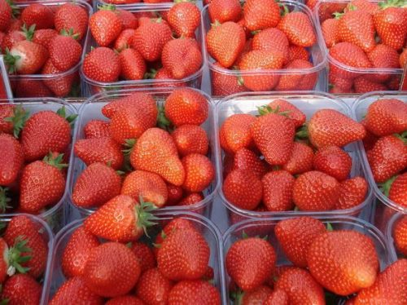
Рис. 5.1. Реализация готовой продукции

СПИСОК ИСПОЛЬЗОВАННЫХ ИСТОЧНИКОВ

- Ганичкина О. А. Все о саде и огороде в вопросах и ответах / Октябрина Ганичкина, Александр Ганичкин. – М.: Эксмо, 2010. – 480с.

- Дубравин И. Всё об обычной клубнике. ЛитРес, Москва, 2009

- Интернет-источники:

https://nebolet.com Польза клубники: лечебные и полезные свойства.
https://sort-klubnika.ru/sorta/klubnika-sort-kleri-rannyaya-i-morozostojkaya
https://stroy-podskazka.ru/klubnika/sorta/kleri/
https://diz-cafe.com/sad-ogorod/klubnika-kleri-opisanie-sorta-foto-otzyivyi.html
https://maja-dacha.ru/sadovaya-zemlyanika-kleri-vkus-i-aromat/
https://dachnyeotvety.ru/sort-klubniki-kleri
https://wiki-dacha.ru/opisanie-sorta-klubniki-kleri
https://glav-dacha.ru/klubnika-kleri/
https://ogorodum.ru/klubnika-kleri-opisanie-sorta-foto-i-otzyvy.html
https://ferma.expert/rasteniya/kustarniki/klubnika/kleri/

Приложение А

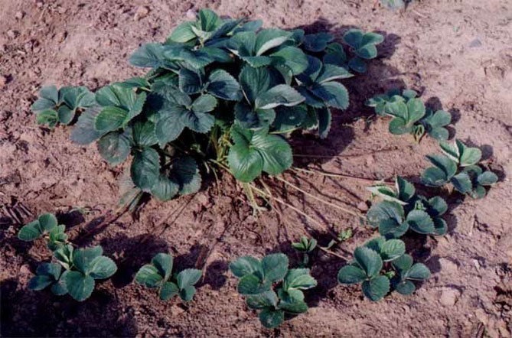

Рис. 1. Уже на следующий сезон после посадки куст Клери
образует множество розеток

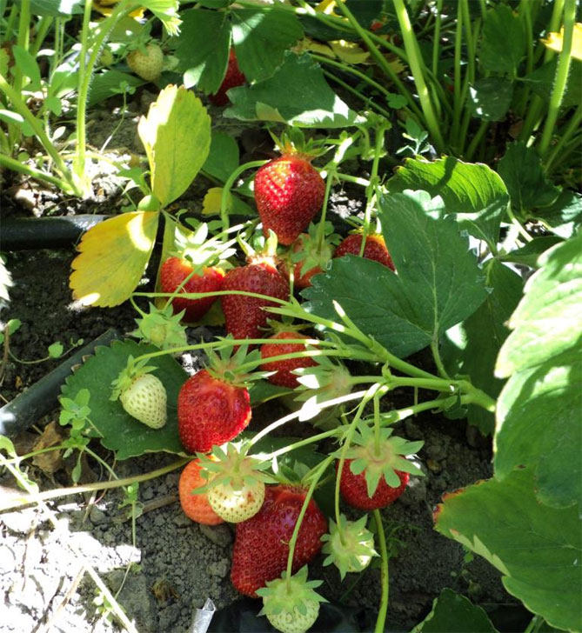

Рис. 2. Молодые кустики клубники
Приложение Б

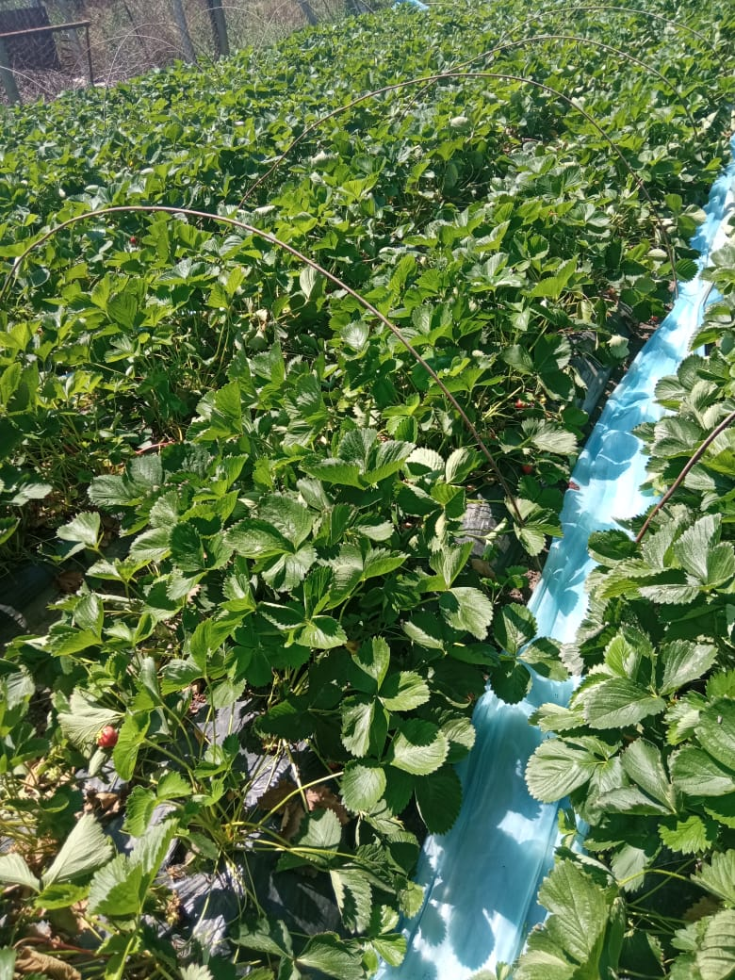
Рис. 3-4. Плантация клубники Клери на третий сезон плодоношения
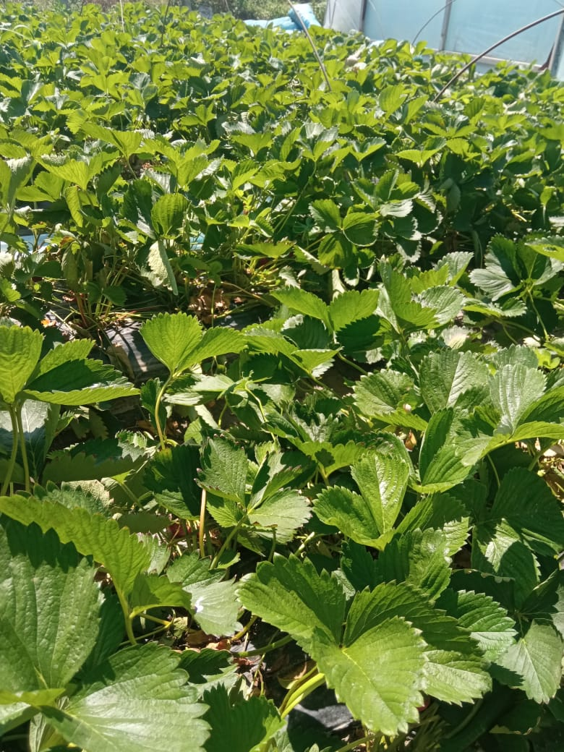
Приложение В
Рис. 5-6. Товарная продукция в разгар сезона

